บทที่ 6
การทดลองและผลการทดลอง

  - ฮาร์ดแวร์และซอฟต์แวร์ที่ใช้ในการทดลอง
เครื่องคอมพิวเตอร์ที่ใช้ในการทดลอง
เซิร์ฟเวอร์
- หน่วยประมวลผลกลาง เอเอ็มดี K6 II 400 เมกะเฮิร์ต (CPU AMD K6 II 400 MHz)
- หน่วยความจำหลัก 64 เมกะไบต์ (Main Memory 64 MB)
- ฮาร์ดดิสก์ 6 จิกะไบต์ (Harddisk 6 GB)
- ระบบปฏิบัติการ (Operating System) Windows NT
- Oracle 8.0.5 server
ไคลเอนต์
- หน่วยประมวลผลกลาง เพนเทียม 133 เมกะเฮิร์ต (CPU Pentium 133 MHz)
- หน่วยความจำหลัก 70 เมกะไบต์ (Main Memory 70 MB)
- ฮาร์ดดิสก์ 8 จิกะไบต์ (Harddisk 8 GB)
- ระบบปฏิบัติการ Windows98
- VisualAge for Java (Enterprise) version 2.0

  - ผลการทดลอง
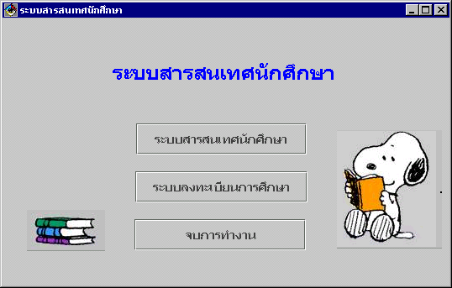
- หน้าจอแรกเมื่อเข้ามาในระบบนักศึกษาสามารถเลือก ระบบลงทะเบียนเพื่อทำการลงทะเบียน , เพิ่มวิชา และถอนวิชา หรือเลือกระบบสารสนเทศเพื่อดูข้อมูลการลงทะเบียนและดูผลการศึกษา

- เมื่อนักศึกษาเลือกระบบลงทะเบียน ระบบจะแสดงไดอะล็อก (dialog) เลือกคณะขึ้นมา
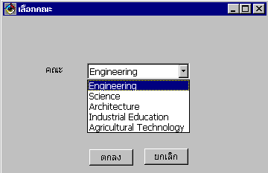

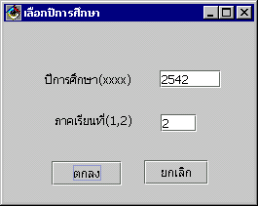
- ป้อนปีการศึกษาและภาคเรียน

- ป้อนรหัสนักศึกษาและรหัสผ่าน

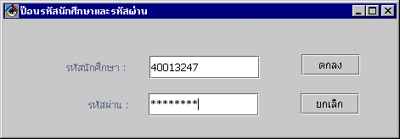

- ถ้าป้อนรหัสผ่านผิดระบบแสดงไดอะล๊อกขึ้นมาดังรูป

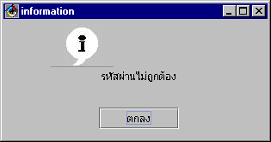

- ระบบแสดงหน้าจอลงทะเบียนพร้อมกับแสดงรายชื่อวิชาบังคับขึ้นมาด้วย
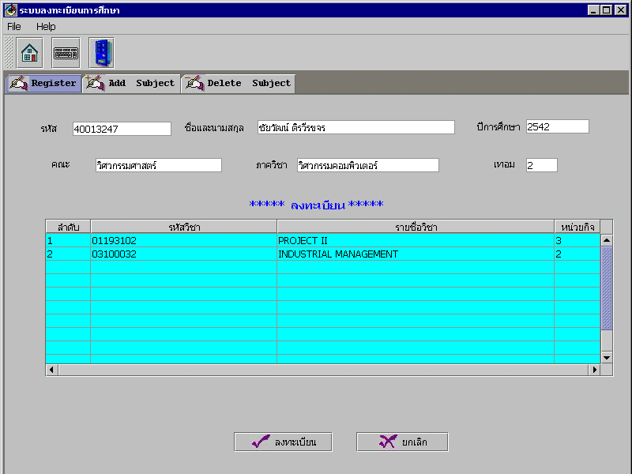

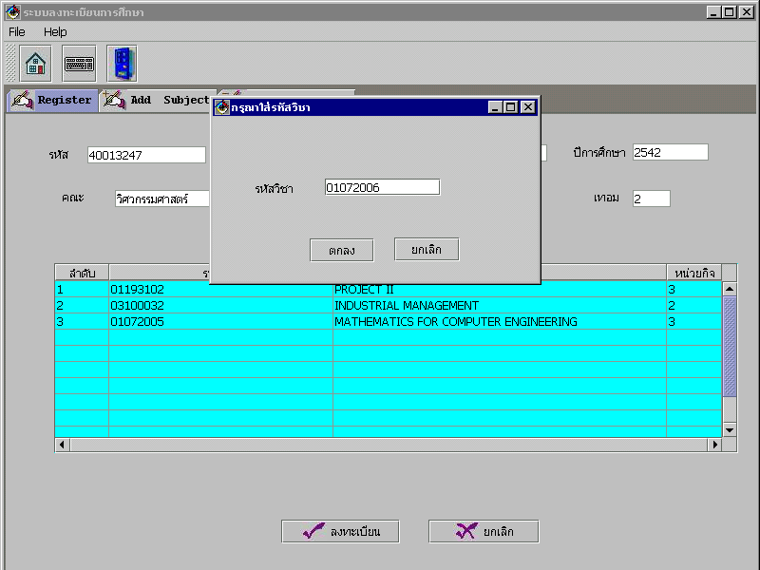
- นักศึกษาทำการป้อนวิชาที่ต้องการจะลงทะเบียนผ่านไดอะล็อกป้อนวิชา ระบบจะแสดงชื่อวิชาและหน่วยกิจของวิชานั้นออกมา

- นักศึกษาทำการลงทะเบียนโดยคลิกที่ปุ่มลงทะเบียน ระบบจะให้นักศึกษาป้อนรหัสผ่านอีกครั้งหนึ่ง
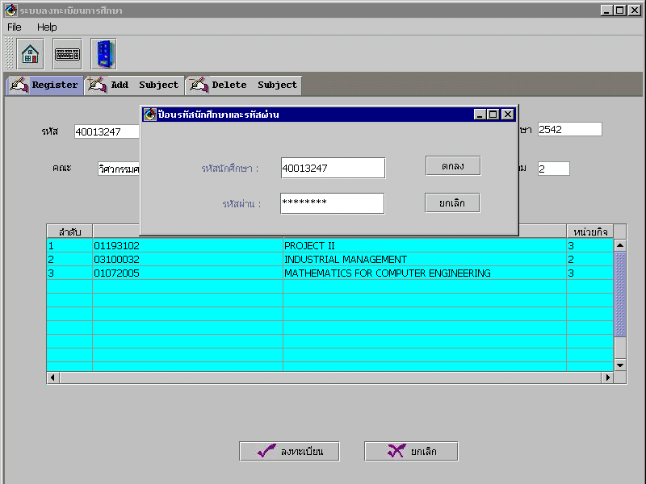
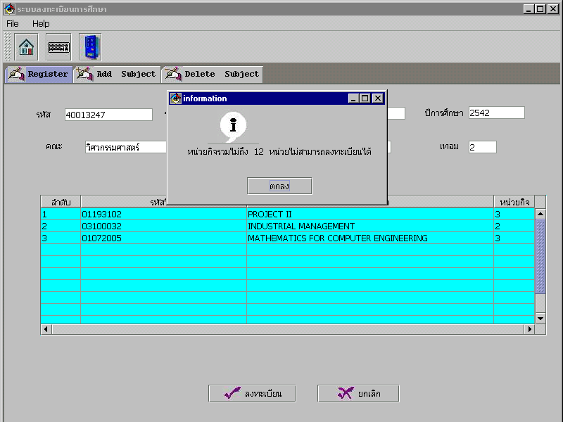
- ถ้านักศึกษาลงทะเบียนไม่ถึง 12 หน่วยกิจระบบจะไม่ยอมให้นักศึกษาลงทะเบียน

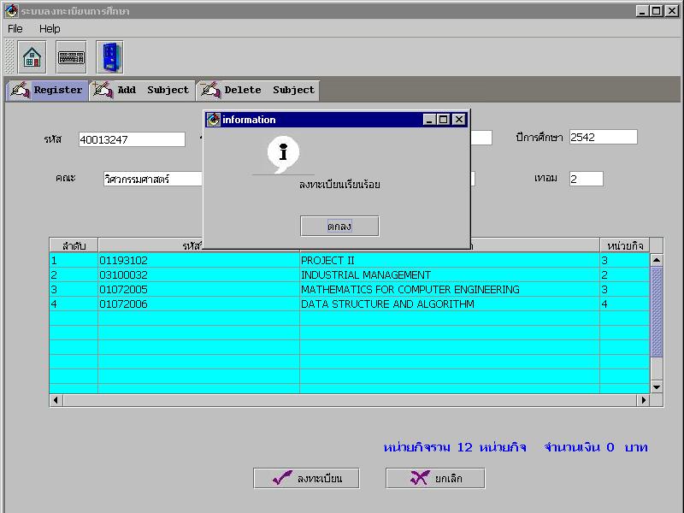
- เมื่อลงทะเบียนเรียบร้อยแล้วระบบจะแสดงหน่วยกิจรวมและจำนวนเงินทั้งหมดขึ้นมา ในกรณีนี้นักศึกษากู้ยืมรัฐบาลจะไม่ต้องเสียเงินค่าลงทะเบียน

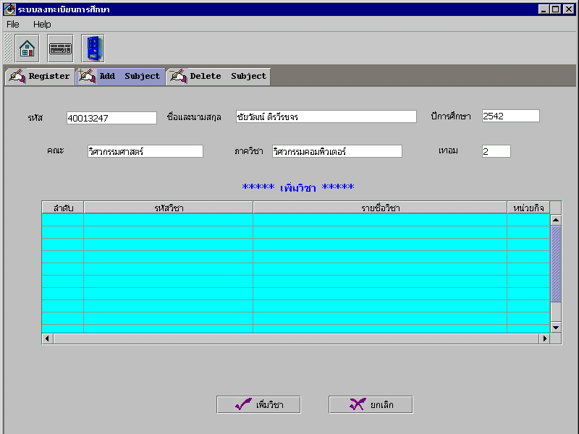
- ถ้านักศึกษาต้องการเพิ่มวิชาเรียนก็สามารถเลือกไปที่ Add Subject ระบบจะแสดงหน้าจอเพิ่มวิชาขึ้นมา

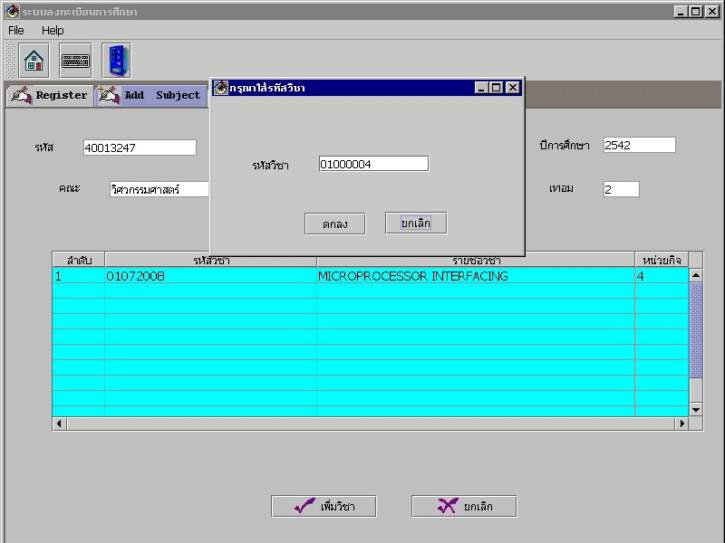
- นักศึกษาทำการป้อนวิชาที่ต้องการจะเพิ่มผ่านไดอะล็อกป้อนวิชา ระบบจะแสดงชื่อวิชาและหน่วยกิจของวิชานั้นออกมา

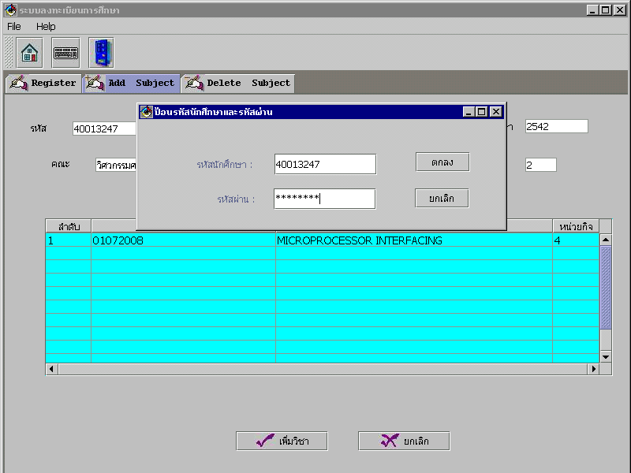
- นักศึกษาทำการเพิ่มวิชาโดยคลิกที่ปุ่มเพิ่มวิชา ระบบจะให้นักศึกษาป้อนรหัสผ่านอีกครั้งหนึ่ง

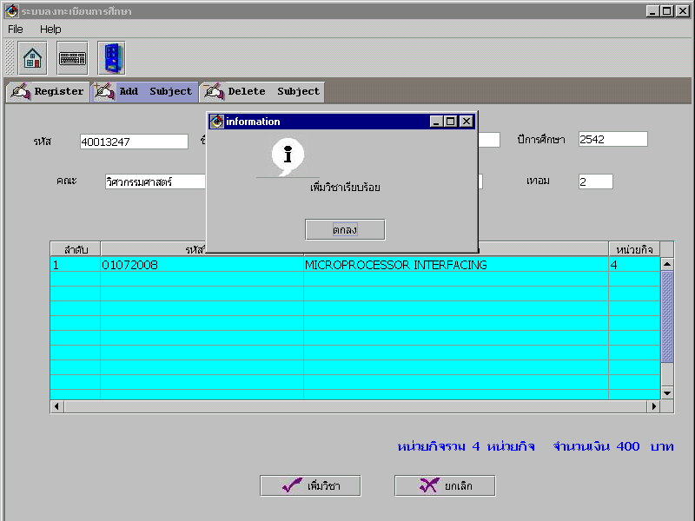
- เมื่อเพิ่มวิชาเรียบร้อยแล้วระบบจะแสดงหน่วยกิจรวมและจำนวนเงินทั้งหมดขึ้นมา

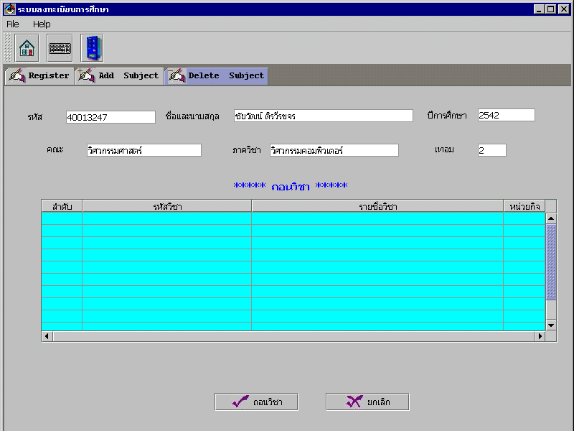
- ถ้านักศึกษาต้องการถอนวิชาเรียนก็สามารถเลือกไปที่ Delete Subject ระบบจะแสดงหน้าจอถอนวิชาขึ้นมา

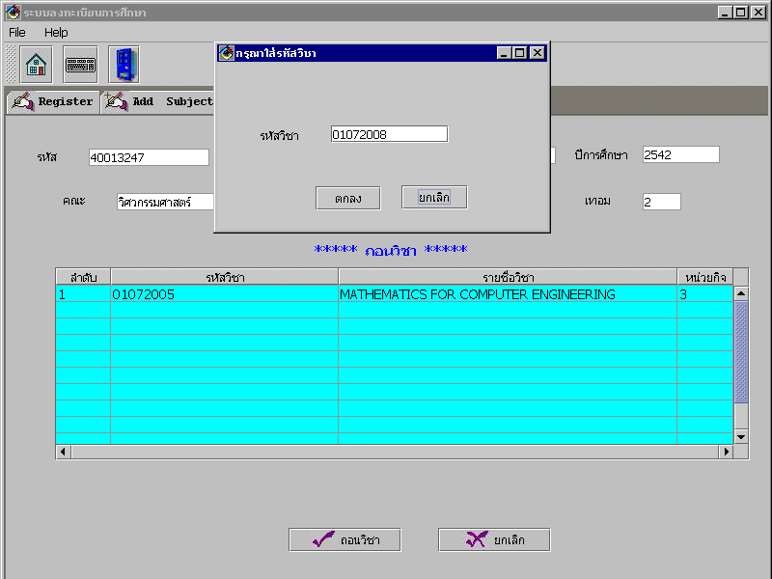
- นักศึกษาทำการป้อนวิชาที่ต้องการจะถอนผ่านไดอะล็อกป้อนวิชา ระบบจะแสดงชื่อวิชาและหน่วยกิจของวิชานั้นออกมา

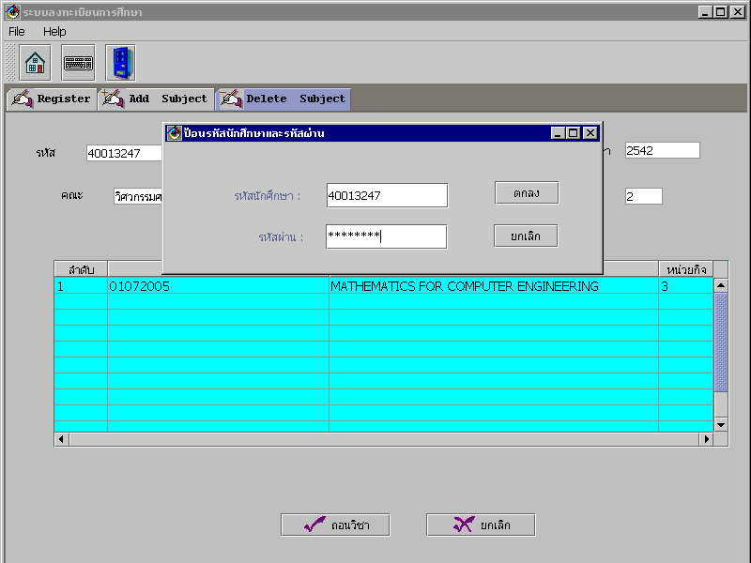
- นักศึกษาคลิกที่ปุ่มถอนวิชาเพื่อถอนวิชาที่เลือก จะแสดงหน้าจอให้ใส่รหัสผ่านของนักศึกษานั้น ๆ ก่อนการถอนรายวิชา

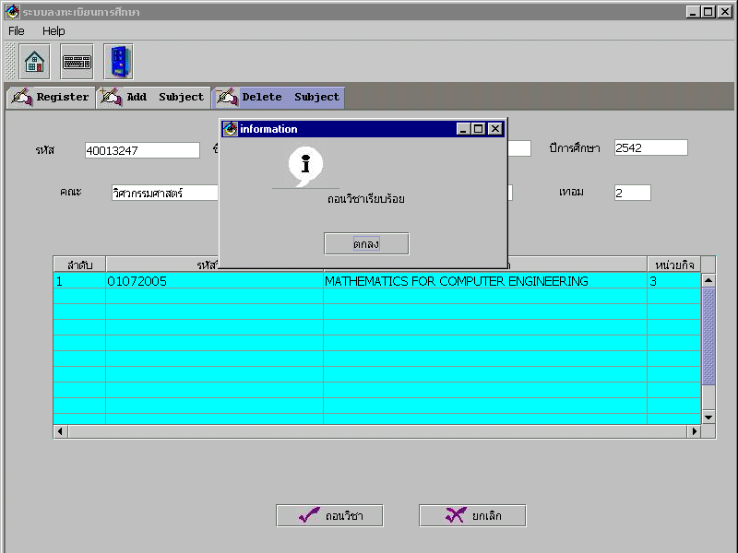
- ต่อจากนั้นจะปรากฏหน้าจอแสดงการถอนรายวิชานั้นเรียบร้อยแล้ว

- นักศึกษาสามารถคลิ๊กที่ปุ่มหน้าจอหลักเพื่อกลับไปยังหน้าจอแรกของระบบ เพื่อขอดูข้อมูลลงทะเบียนและผลการศึกษา โดยการคลิกที่ปุ่มระบบสารสนเทศ
- เลือกคณะ
- ป้อนปีการศึกษาและภาคเรียน
- ป้อนรหัสผ่าน
- ระบบแสดงหน้าจอสารสนเทศขึ้นมาซึ่งสามารถดูข้อมูลการลงทะเบียนและผลการศึกษาของนักษศึกษาได้
- ถ้าเลือก Register Information จะเป็นการแสดงข้อมูลการลงทะเบียนของนักศึกษา

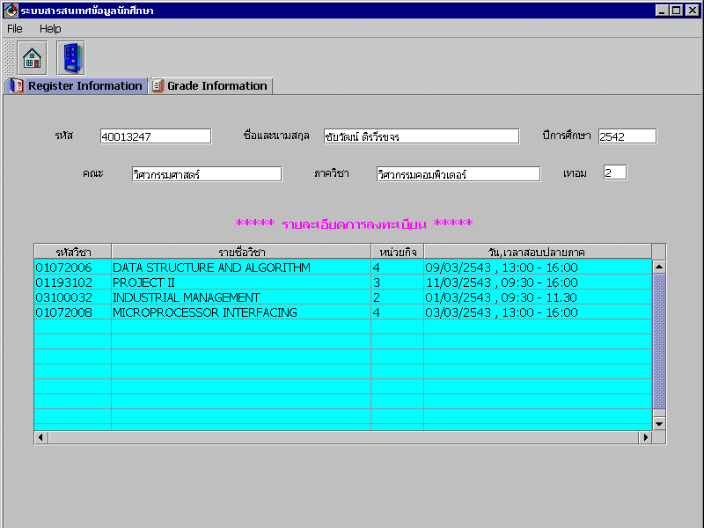

- ถ้าเลือก Grade Information จะเป็นการแสดงผลการศึกษาของนักศึกษา
